1. โจทย์โปรแกรม
จากรูป ให้เขียนโปรแกรมแสดงขั้นตอนการค้นหาจากเมืองต่างๆไปยังเมือง Bucharest ด้วยวิธีการค้นหาแบบ Greedy Best First Search
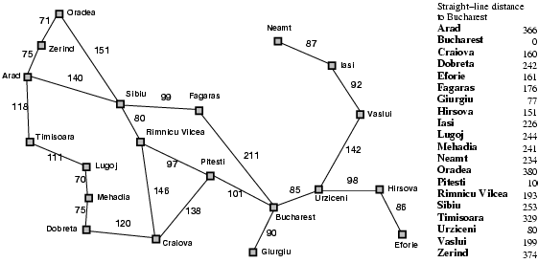

2. ทฤษฎี
Greedy Best-First Search (GBFS)เป็นวิธีการเลือกเส้นที่ดีสุดก่อน เพื่อค้นหาเป้าหมายได้อย่างรวดเร็ว โดยจะค้นหาเส้นทางที่สามารถมองเห็นก่อน และเลือกเส้นทางที่ใช้ทรัพยากรจากตำแหน่ง ณ จุดนั้นจนถึงเป้าหมายให้น้อยที่สุด
ดังนั้น ฟังก์ชัน Evaluation ที่ได้ จะใช้ค่า Heuristic เพียงอย่างเดียว ทำให้สามารถเขียนอยู่ในรูปแบบสมการดังนี้
f(n) = h(n)
การค้นหาจะพิจารณาโหนดที่มีค่า Heuristic น้อย จนกว่าจะพบเป้าหมายที่ต้องหรือจนกว่าจะหาโหนดที่มีค่า Heuristic เท่ากับศูนย์

ตัวอย่างการค้นหาแบบ Greedy Best-First Search
ตัวอย่างการค้นหาจากเมือง Arad ไปยังเมือง Bucharest
ขั้นตอนที่ 1
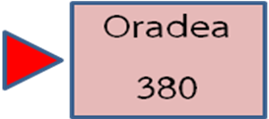
ขั้นตอนที่ 2

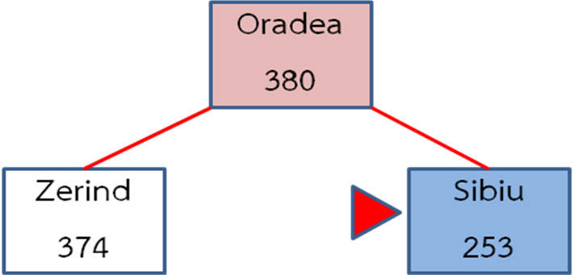

ขั้นตอนที่ 3

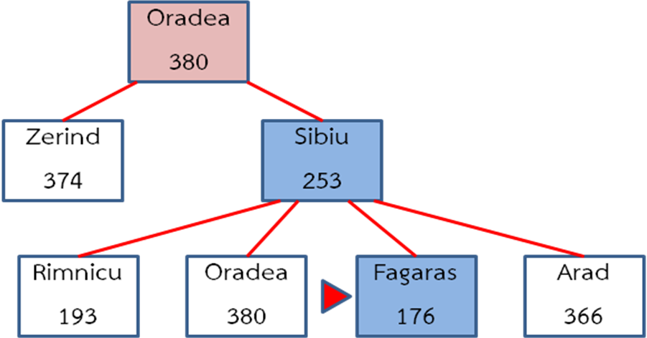

ขั้นตอนที่ 4

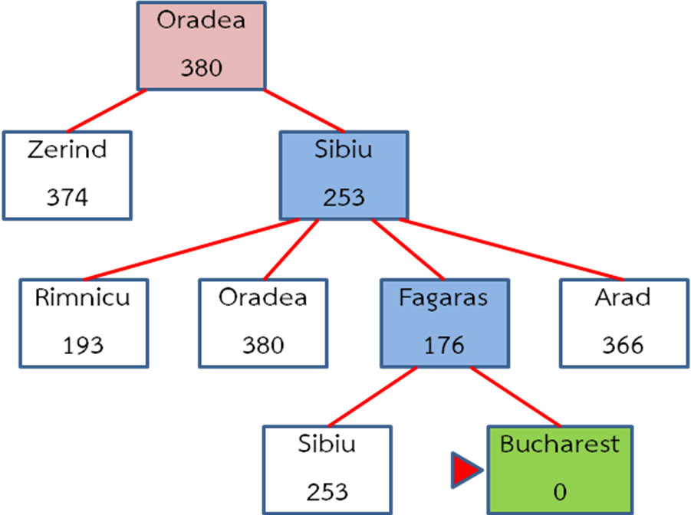

คุณสมบัติของการค้นหาแบบ Greedy Best-First Search

คุณสมบัติ | ผลการประเมิน | หมายเหตุ
Completeness | No | มีโอกาสค้นหาเส้นที่ซ้ำซ้อนหรือติดลูปได้
Optimality | No | ถ้าฟังก์ชันไม่ดี อาจทำให้การค้นหาได้คำตอบที่ไม่ใช่คำตอบที่ดีที่สุด
Time Complexity | O(b^{m}) | ใช้เวลาน้อย เพราะไม่จำเป็นต้องกระจายทุกโหนด
Space complexity | O(bm) | ใช้หน่วยความจำน้อย
3. โฟลว์ชาร์ต

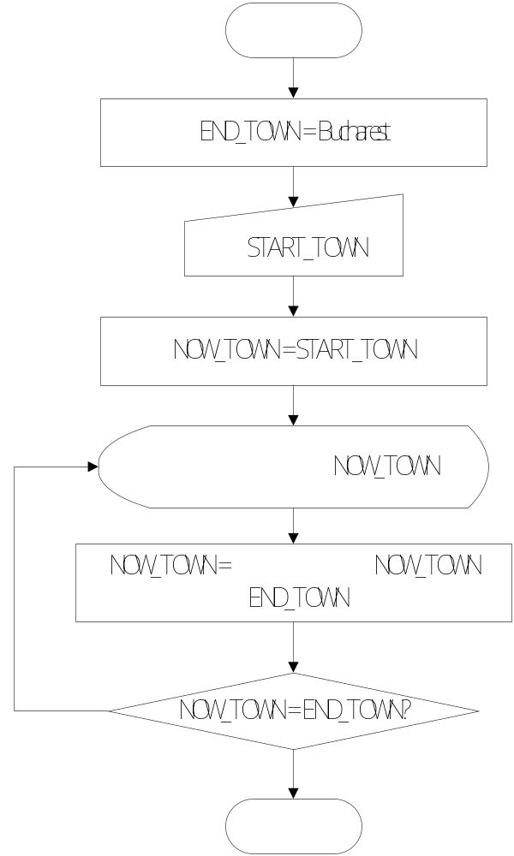
4. โค้ดโปรแกรม

using System;
using System.Collections.Generic;
using System.ComponentModel;
using System.Data;
using System.Drawing;
using System.Linq;
using System.Text;
using System.Windows.Forms;

namespace ai_project
{
public partial class Form1 : Form
{
/*Arad Bucharest Craiova Dobreta Eforie Fagaras Giurgiu Hirsova Iasi Lugoj Mehadia
Neamt Oradea Pitesti Rimnicu Sibiu Timisoara Urziceni Vaslui Zerind
*/
private Dictionary<string, string[]> arr_neighbor = new Dictionary<string, string[]>()
{
{"a",new string[]{"s","t","z"}},
{"b",new string[]{"f","g","p","u"}},
{"c",new string[]{"d","p","r"}},
{"d",new string[]{"c","m"}},
{"e",new string[]{"h"}},
{"f",new string[]{"b","s"}},
{"g",new string[]{"b"}},
{"h",new string[]{"e","u"}},
{"i",new string[]{"n","v"}},
{"l",new string[]{"m","t"}},
{"m",new string[]{"d","l"}},
{"n",new string[]{"i"}},
{"o",new string[]{"s","z"}},
{"p",new string[]{"b","c","r"}},
{"r",new string[]{"c","p","s"}},
{"s",new string[]{"a","f","o","r"}},
{"t",new string[]{"a","l"}},
{"u",new string[]{"b","h","v"}},
{"v",new string[]{"i","u"}},
{"z",new string[]{"a","o"}},
};

private Dictionary<string, int> arr_line = new Dictionary<string, int>()
{
{"a",366},{"b",0},{"c",160},{"d",242},{"e",161}, {"f",176},{"g",77},{"h",151},{"i",226},{"l",244}, {"m",241},{"n",234},{"o",380},{"p",10},{"r",193}, {"s",253},{"t",329},{"u",80},{"v",199},{"z",374},
};

private Dictionary<string, string> arr_short_name = new Dictionary<string, string>()
{
{"Arad","a"},{"Bucharest","b"},{"Craiova","c"}, {"Dobreta","d"},{"Eforie","e"},{"Fagaras","f"}, {"Giurgiu","g"},{"Hirsova","h"},{"Iasi","i"}, {"Lugoj","l"},{"Mehadia","m"},{"Neamt","n"},
{"Oradea","o"},{"Pitesti","p"},{"Rimnicu","r"}, {"Sibiu","s"},{"Timisoara","t"},{"Urziceni","u"}, {"Vaslui","v"},{"Zerind","z"},
};

private Dictionary<string, string> arr_full_name = new Dictionary<string, string>()
{
{"a","Arad"},{"b","Bucharest"},{"c","Craiova"}, {"d","Dobreta"},{"e","Eforie"},{"f","Fagaras"}, {"g","Giurgiu"},{"h","Hirsova"},{"i","Iasi"}, {"l","Lugoj"},{"m","Mehadia"},{"n","Neamt"},
{"o","Oradea"},{"p","Pitesti"},{"r","Rimnicu"}, {"s","Sibiu"},{"t","Timisoara"},{"u","Urziceni"}, {"v","Vaslui"},{"z","Zerind"},
};

private List<string> way = new List<string>();
private string start = "", end = "", now = "";
private int x = 50, y = 0;
private int x1 = 0, y1 = 0, x2 = 0, y2 = 0, next_x = 120, next_y = 100, town_index = 0;

public Form1()
{
InitializeComponent();
}

private void Form1_Load(object sender, EventArgs e)
{
source.SelectedIndex = 0;
}

private void draw_path_town(Color c, float line_width)
{
System.Drawing.Pen myPen;
myPen = new System.Drawing.Pen(c);
myPen.Width = line_width;
System.Drawing.Graphics formGraphics = pn_show.CreateGraphics();
formGraphics.DrawLine(myPen, x1, y1, x2, y2);
myPen.Dispose();
formGraphics.Dispose();
}

private void create_town(string town, int x, int y)
{
Label l = new Label();
l.Name = arr_full_name[town] + town_index;
l.Text = arr_full_name[town] + "\n" + arr_line[town];
l.Size = new Size(100, 60);
l.BorderStyle = BorderStyle.FixedSingle;
l.TextAlign = ContentAlignment.MiddleCenter;
pn_show.Controls.Add(l);
l.Location = new Point(pn_show.Width / 2 - x, y);
}

private void find_neighbor(string old_town)
{
Dictionary<int, string> neighbor = new Dictionary<int, string>();
int[] length = new int[arr_neighbor[old_town].Length];
string town = "";
//กำหนดจุดเริ่มเส้น
x1 = pn_show.Controls[arr_full_name[old_town] + town_index].Left + 50;
y1 = pn_show.Controls[arr_full_name[old_town] + town_index].Bottom;
town_index++;

x = arr_neighbor[old_town].Length * (-25); y += next_y;

for (int i = 0; i < arr_neighbor[old_town].Length; i++)
{
town = arr_neighbor[old_town][i];
neighbor[arr_line[town]] = town;
length[i] = arr_line[town];
create_town(town, x, y);
//กำหนดจุดจบเส้น
x2 = pn_show.Controls[arr_full_name[town] + town_index].Left + 50;
y2 = pn_show.Controls[arr_full_name[town] + town_index].Top;
//วาดเส้นทาง
draw_path_town(Color.Red, 1.5F);

x += next_x;
}

//หาเมืองที่ใกล้ที่สุด
Array.Sort(length);
town = neighbor[length[0]];
//เพิ่มความหนาของเส้น
x1 = pn_show.Controls[arr_full_name[old_town] + (town_index - 1)].Left + 50;
y1 = pn_show.Controls[arr_full_name[old_town] + (town_index - 1)].Bottom;
x2 = pn_show.Controls[arr_full_name[town] + town_index].Left + 50;
y2 = pn_show.Controls[arr_full_name[town] + town_index].Top;
draw_path_town(Color.Red, 3F);

//ถ้ามาถึงที่หมาย ให้หยุดการค้นหา
if (town.Equals(end))
{
pn_show.Controls[arr_full_name[town] + town_index].BackColor = Color.GreenYellow;
lb_path.Text += arr_full_name[end];

source.Enabled = true;
search.Enabled = true;

return;
}
//ถ้าวนกลับมาเมืองเดิม ให้หยุดการค้นหา
else if (way.Contains(town))
{
pn_show.Controls[arr_full_name[town] + town_index].BackColor = Color.LightBlue;
lb_path.Text += arr_full_name[town];

source.Enabled = true;
search.Enabled = true;

return;
}

//เพิ่งเมืองที่เลือกเดินทางผ่าน
way.Add(town);
pn_show.Controls[arr_full_name[town] + town_index].BackColor = Color.LightBlue;
Floor.Panel1.Controls["town_" + town].BackColor = Color.Blue;
lb_path.Text += arr_full_name[town] + " -> ";

//หาเมืองถัดไป
now = town;
timer_draw.Enabled = true;//เว้นระยะเวลาเพื่อแสดงข้อมูล
}

private void search_Click(object sender, EventArgs e)
{
way.Clear();
pn_show.Refresh();
start = ""; end = "";
x = 50; y = 10;

if (source.SelectedIndex == 0)
{
return;
}

pn_show.Controls.Clear();
source.Enabled = false;
search.Enabled = false;
//กำหนดเมืองเริ่มต้น สิ้นสุด
start = arr_short_name[source.SelectedItem.ToString()];
next_y = start.Equals("t") ? 80 : 100;
end = arr_short_name[destination.Text.ToString()];
lb_path.Text = arr_full_name[start] + " -> ";
way.Add(start);
now = start;
//สร้างเมืองเริ่ม
Floor.Panel1.Controls["town_" + start].BackColor = Color.White;
((PictureBox)Floor.Panel1.Controls["town_" + start]).BorderStyle = BorderStyle.None;
Floor.Panel1.Controls["town_" + start].BackgroundImage = global::ai_project.Properties.Resources.flag_red_16;
create_town(start, x, y);
pn_show.Controls[arr_full_name[start] + town_index].BackColor = Color.Pink;

//ค้นหาเมืองถัดไป
timer_draw.Enabled = true;//เว้นระยะเวลาเพื่อแสดงข้อมูล
}

private void source_SelectedIndexChanged(object sender, EventArgs e)
{
for (int i = 0; i < Floor.Panel1.Controls.Count; i++)
{
if (Floor.Panel1.Controls[i].Name.Contains("town_"))
{
Floor.Panel1.Controls[i].BackColor = Color.White;
Floor.Panel1.Controls[i].BackgroundImage = null;
((PictureBox)Floor.Panel1.Controls[i]).BorderStyle = BorderStyle.Fixed3D;
}
}
((PictureBox)Floor.Panel1.Controls["town_b"]).BorderStyle = BorderStyle.None;
Floor.Panel1.Controls["town_b"].BackgroundImage = global::ai_project.Properties.Resources.flag_green_16; ;

if (source.SelectedIndex == 0)
{
return;
}
string town = arr_short_name[source.SelectedItem.ToString()];
Floor.Panel1.Controls["town_" + town].BackColor = Color.Red;
}

private void timer_draw_Tick(object sender, EventArgs e)
{
timer_draw.Enabled = false;
find_neighbor(now);
}
}
}
5. ผลการรัน
เมื่อคลิกรันโปรแกรมจะปรากฏหน้าต่าง ดังรูป

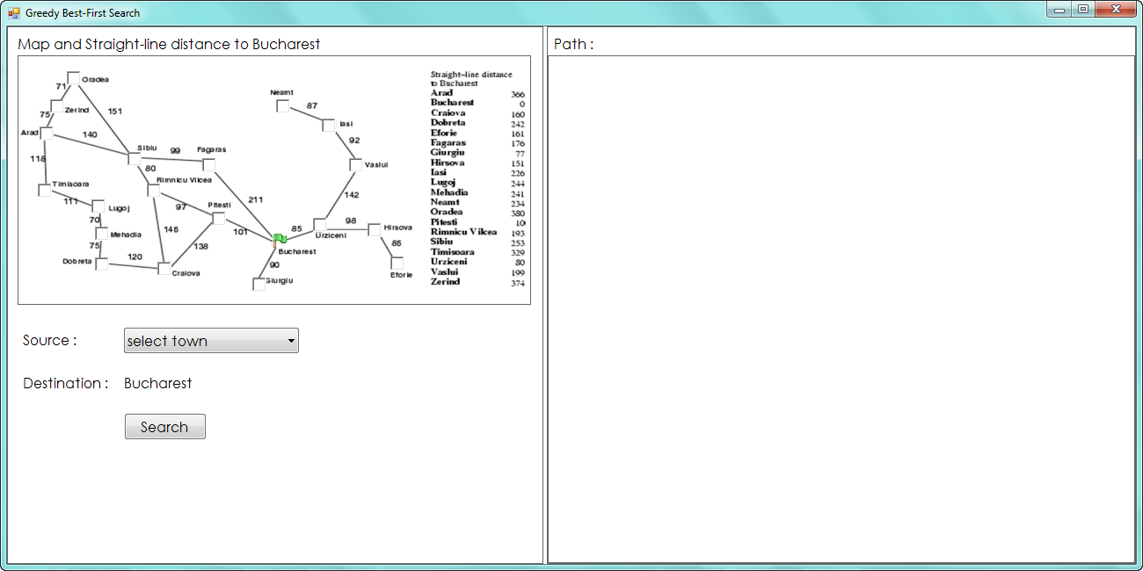

ให้คลิกเลือกเมืองที่ต้องการ

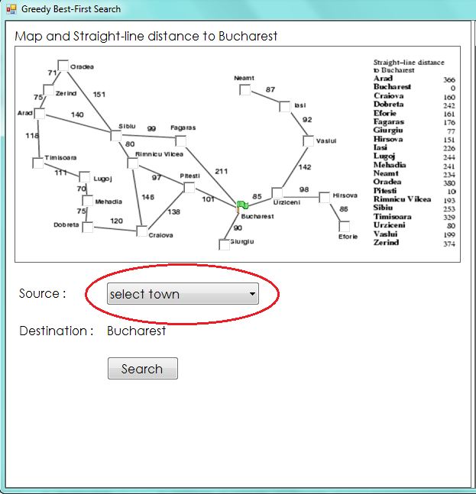

เมื่อเลือกเมืองที่ต้องการแล้ว คลิกปุ่ม Search

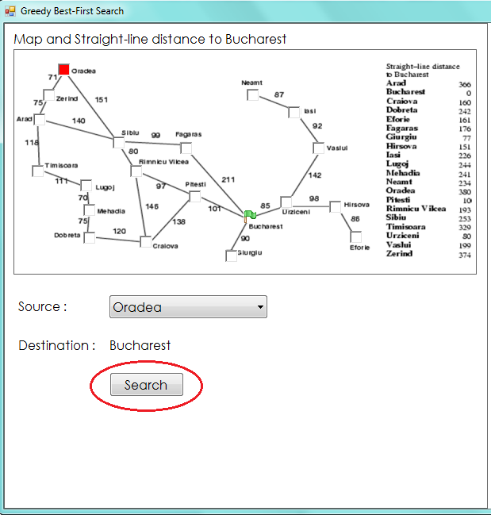

จะได้ผลการรันดังรูป

